==============================

BILLET

==============================

ID: 19

Type: PREMIUM

Statut: Non validé

------------------------------

QR Code du billet :

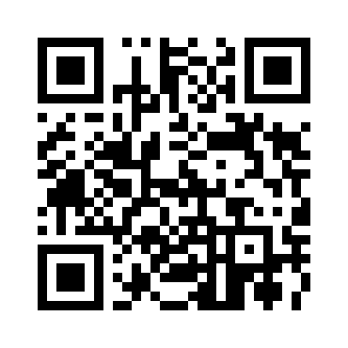

Merci de conserver ce billet pour accéder à l’événement.